Любознайки провели занятие по ППД с ребятами группы «Сказка»

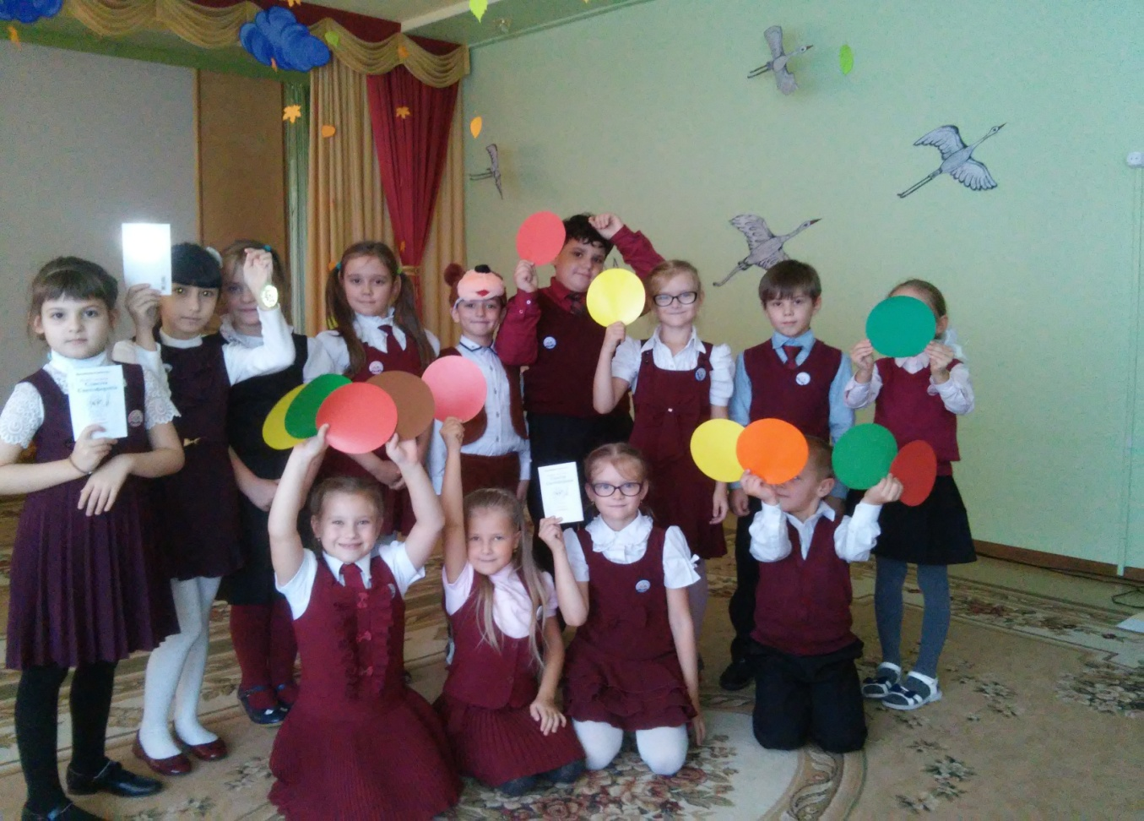

В гости к ребятам пришёл Медвежонок, который не знал правил дорожного движения и очень испугался светофора.

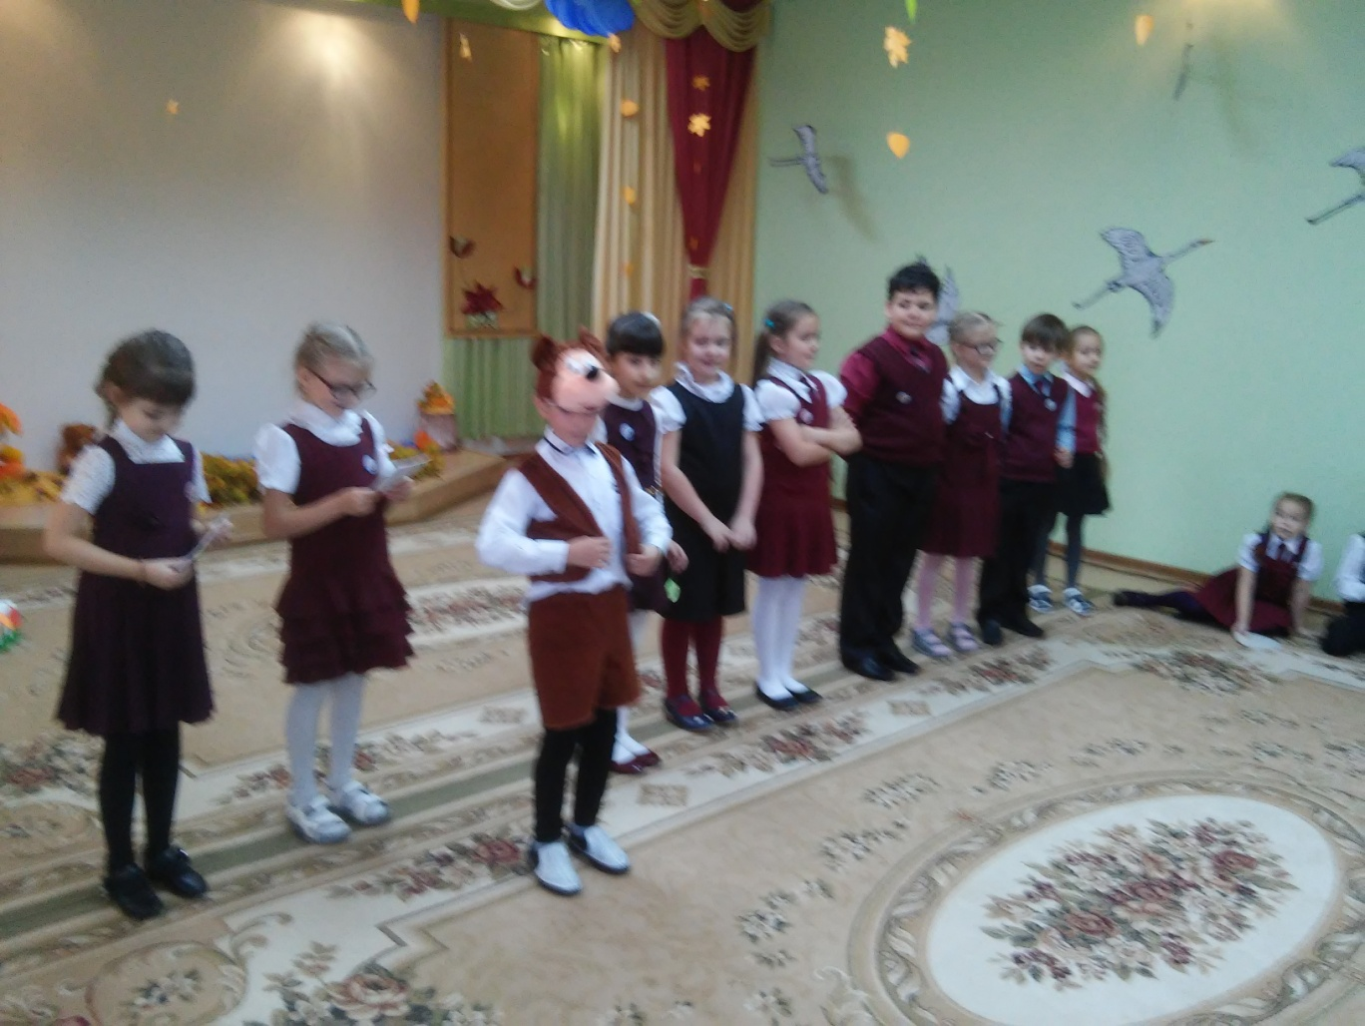

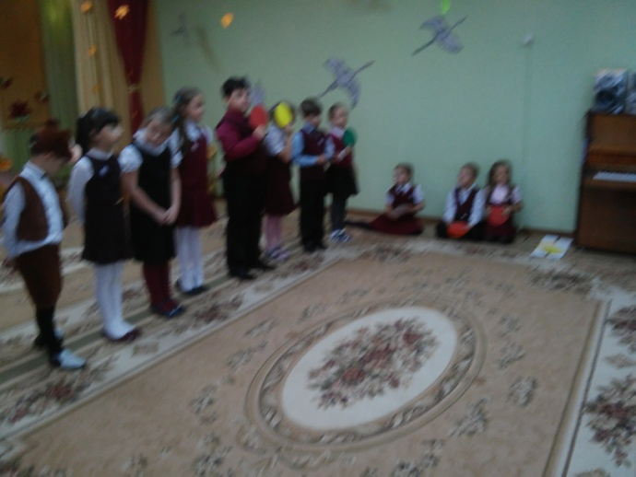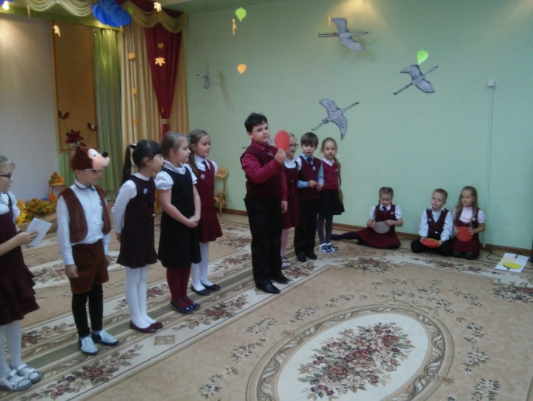Любознайки рассказали Медвежонку о правилах перехода дороги по светофору и провели с малышами две игры.

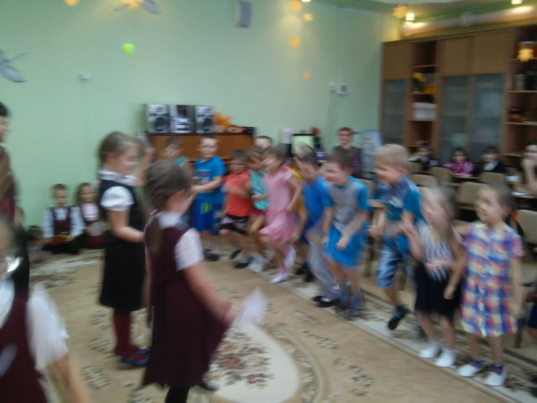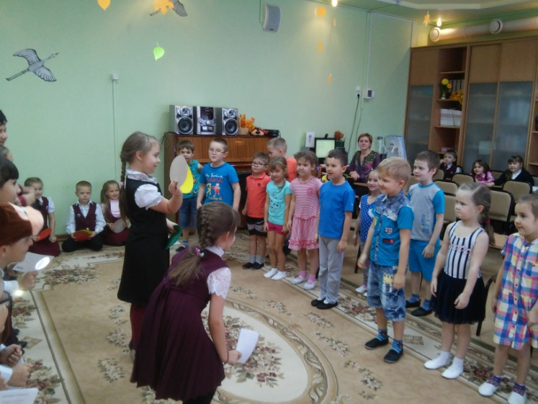«По сигналу светофора»

«Собери светофор»

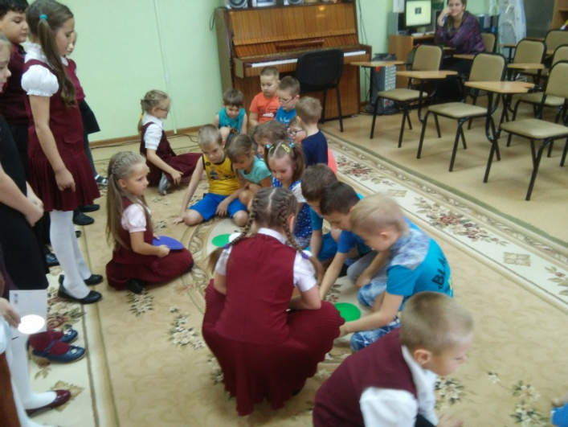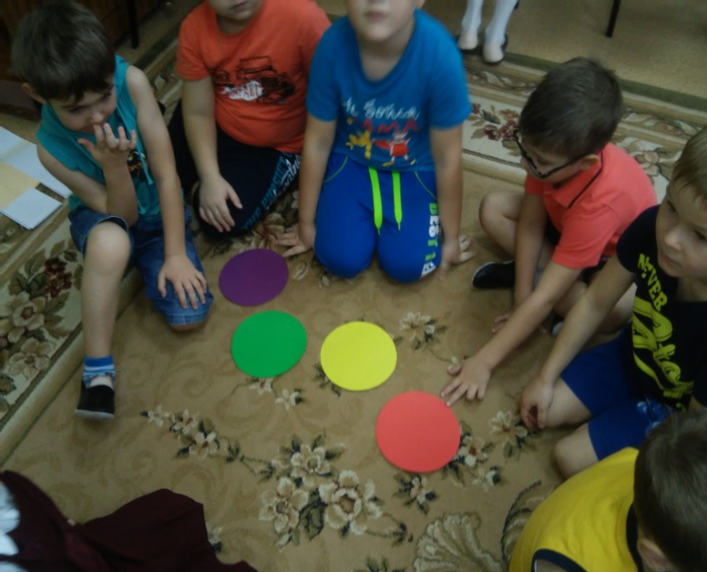

Задание оказалось с «ловушкой», но вместе ребята справились!

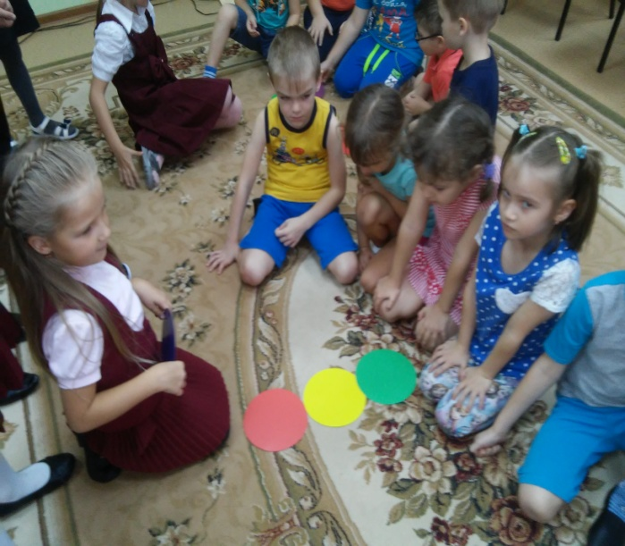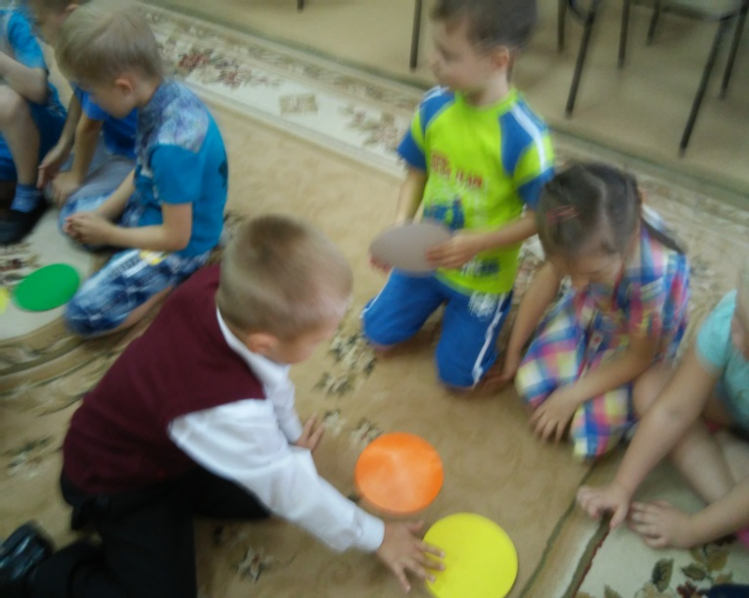

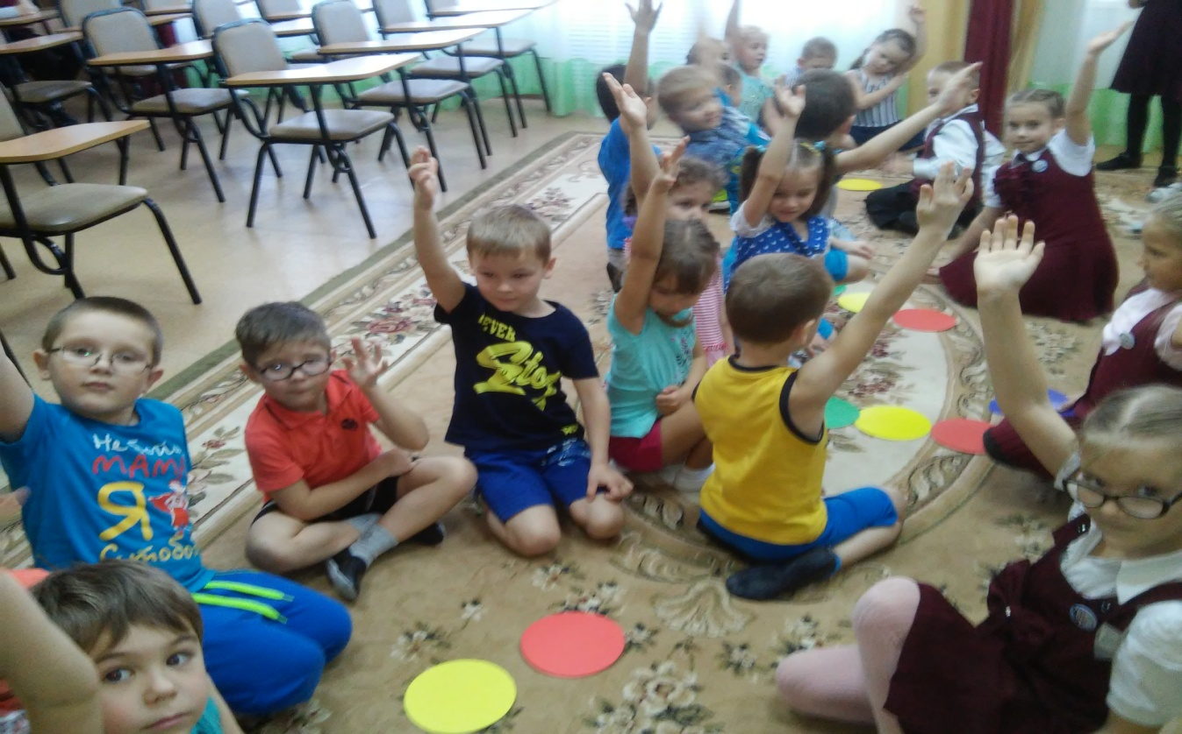

А что же делать, если светофора нет?

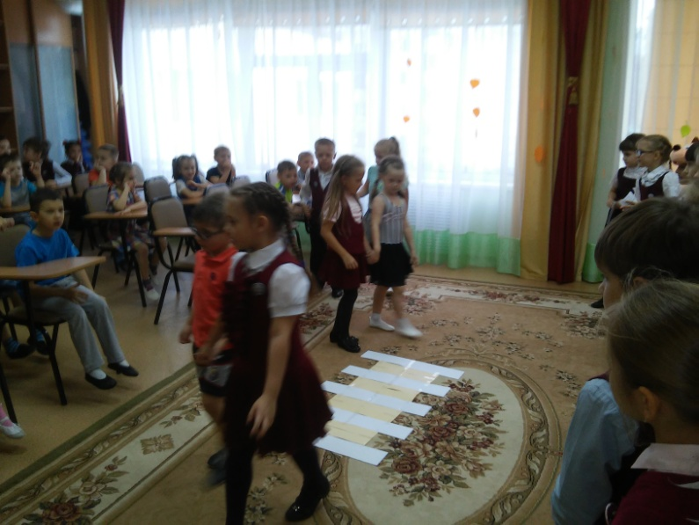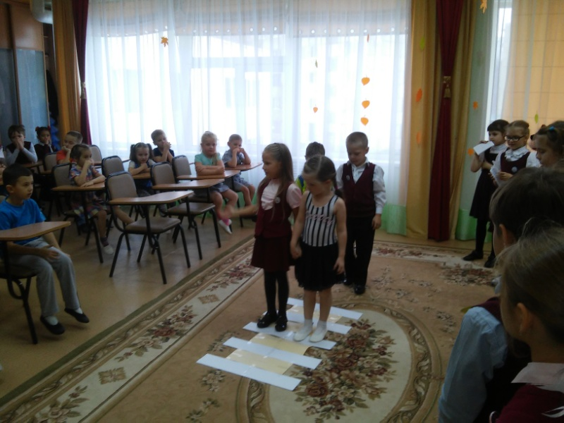И на этот вопрос смогли ответить ребята. Любознайки рассказали о правилах перехода дороги по «пешеходному переходу» и провели с малышами практическое занятие.

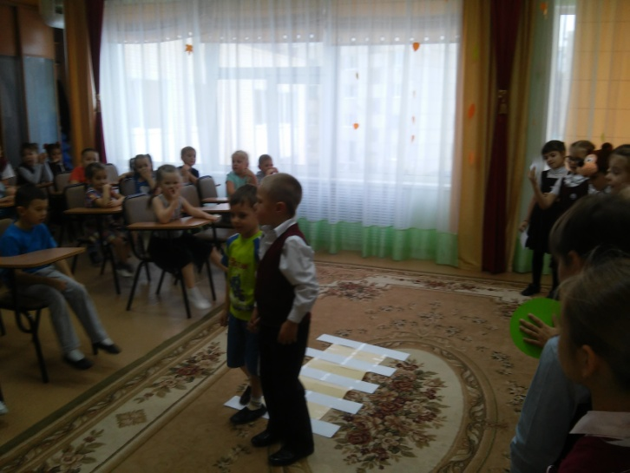

В конце занятия малышей ждал «Сюрприз». Любознайки приготовили для ребят книжки – раскраски по ПДД.

